2025-2026 BAHAR DÖNEMİ SONU ÖĞRENCİ GÖRÜŞ ANKETİ SONUÇLARI

Fakültemizde yürütülen eğitim-öğretim faaliyetlerinin sürekli iyileştirilmesi ve kalite güvencesinin sağlanması amacıyla dönem sonunda öğrenci iş yükü ve görüş belirleme anketi uygulanmıştır. Ankete yönelik genel sonuçlar incelendiğinde, öğrencilerin büyük çoğunluğunun dersin amaç ve kazanımları, içerik yapısı ve öğretim sürecine ilişkin olumlu görüş bildirdiği görülmektedir. Elde edilen bulgular, derslerin ve programın genel olarak öğrenci beklentilerini karşıladığını ve program öğrenme çıktılarıyla uyumlu olduğunu ortaya koymaktadır.
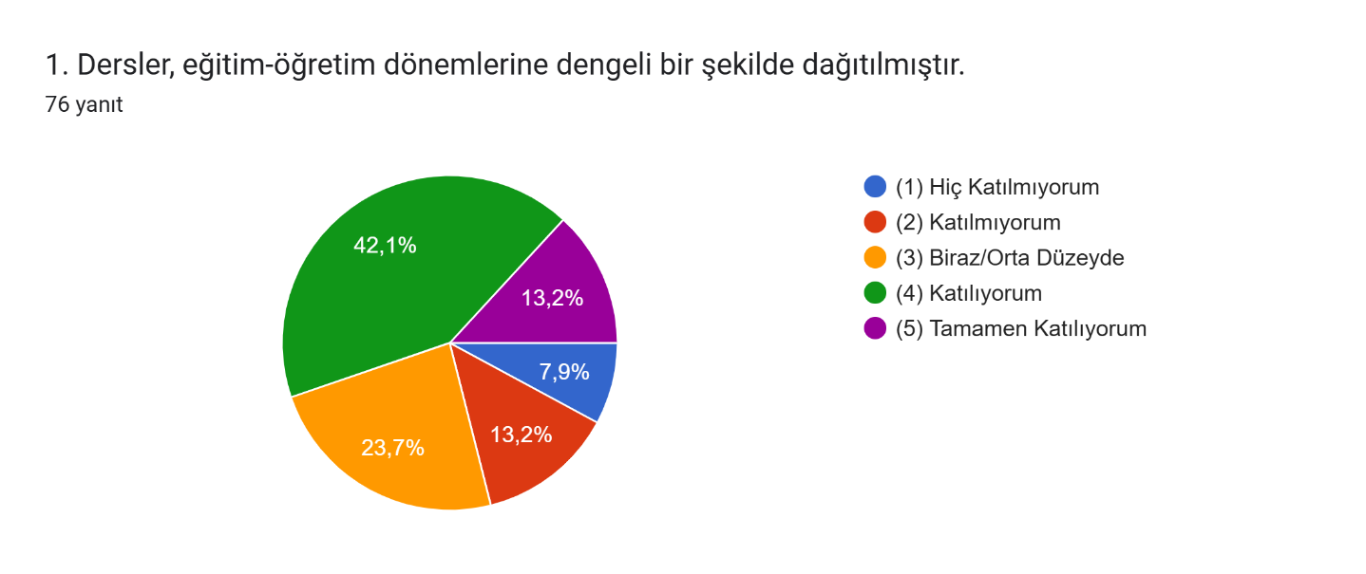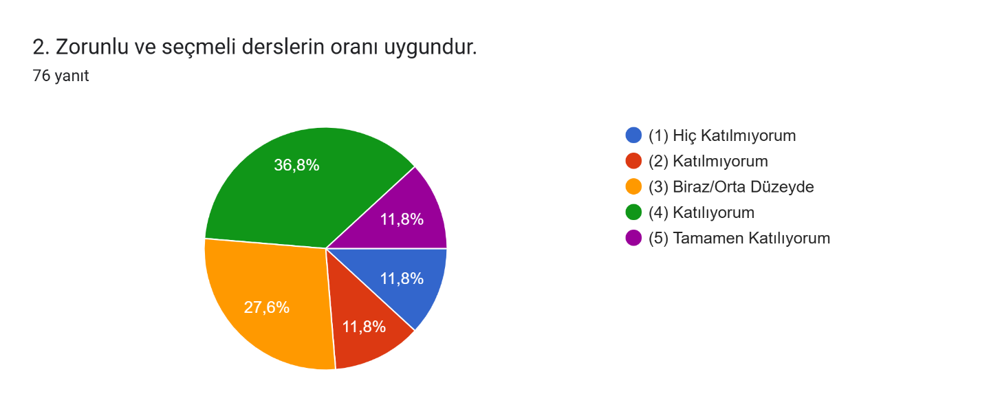
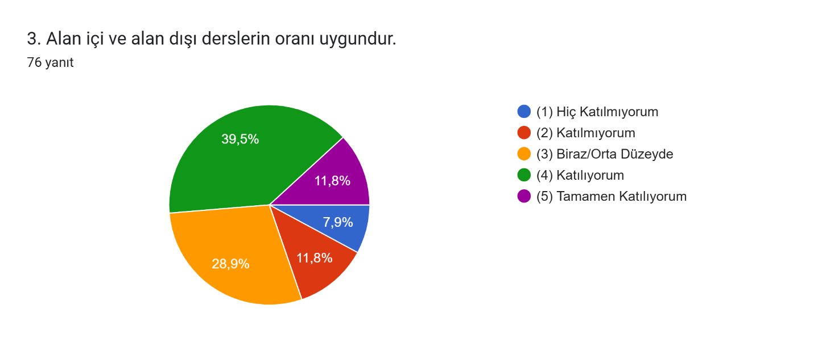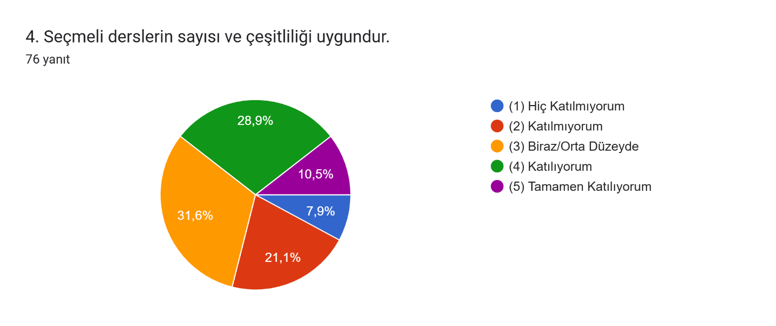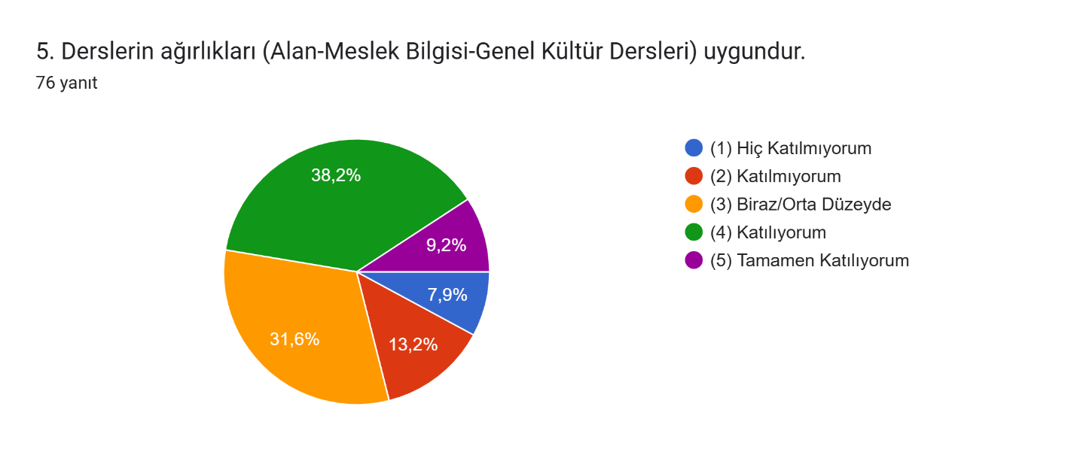
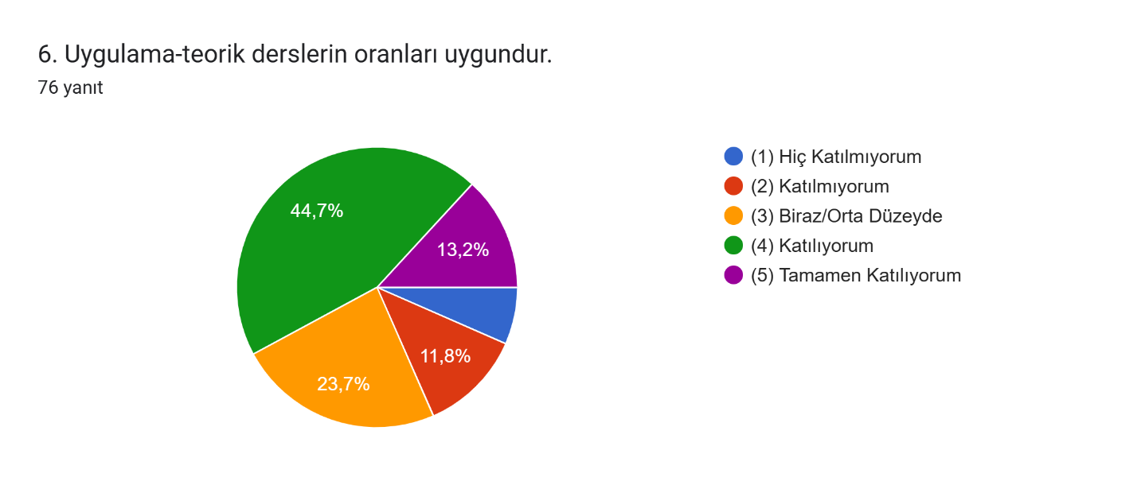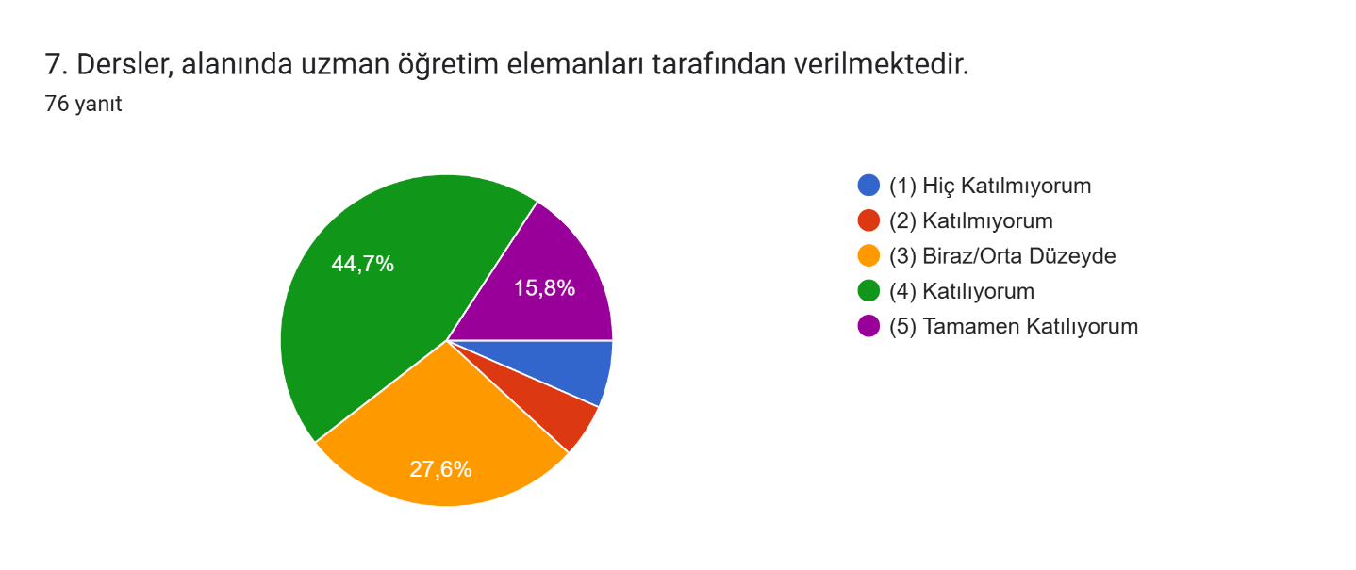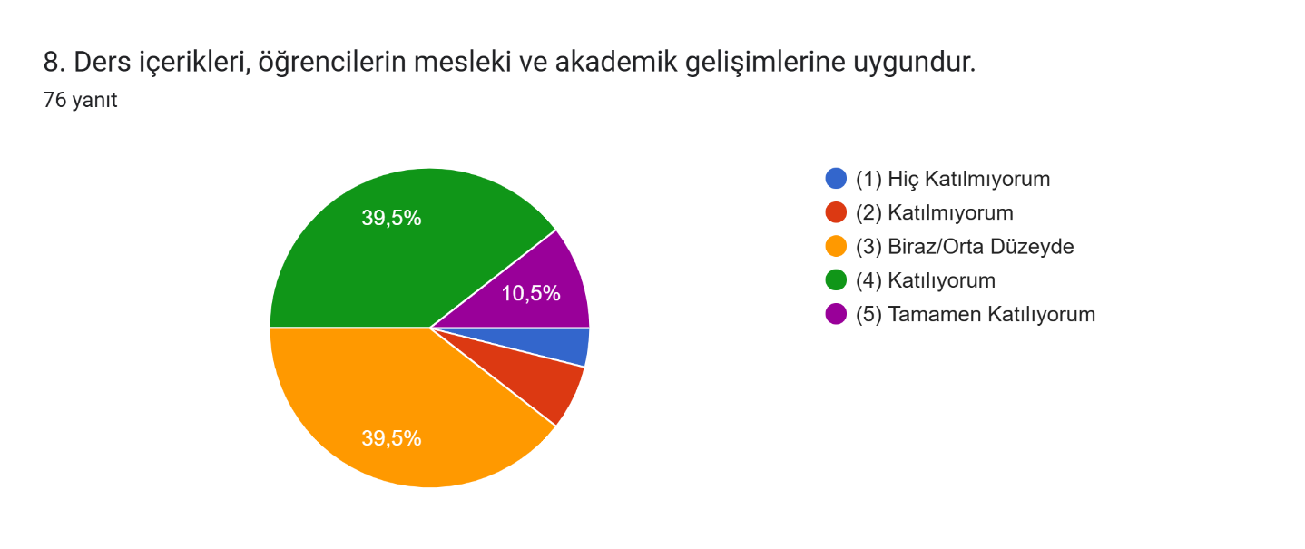
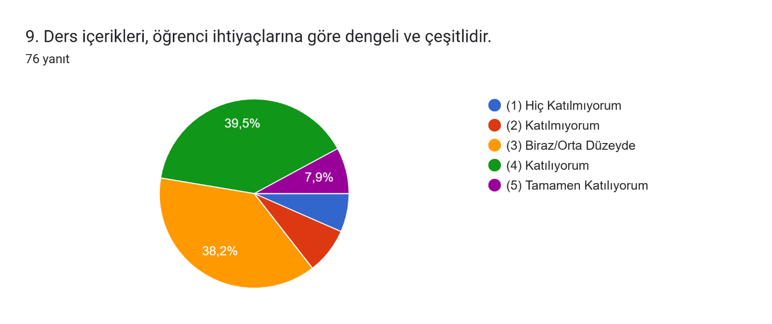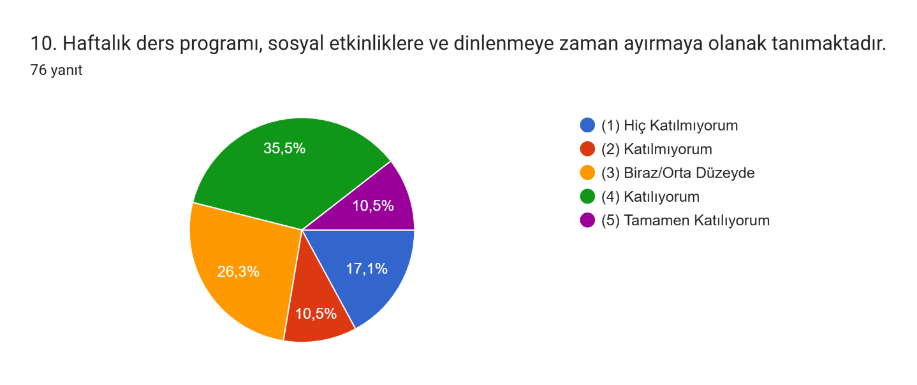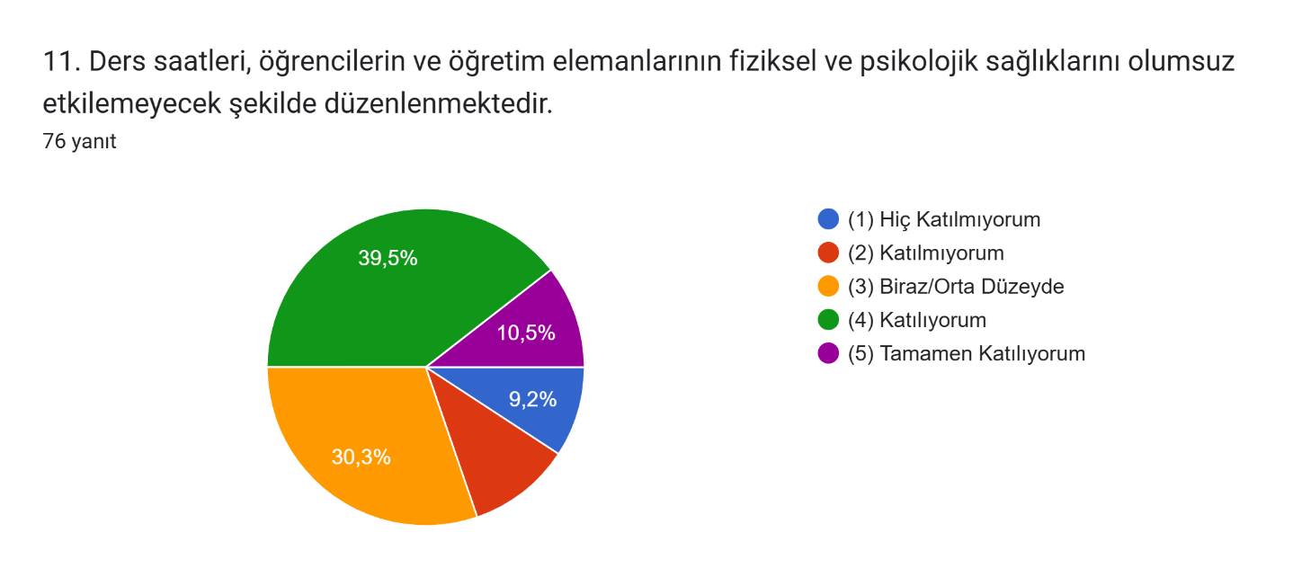
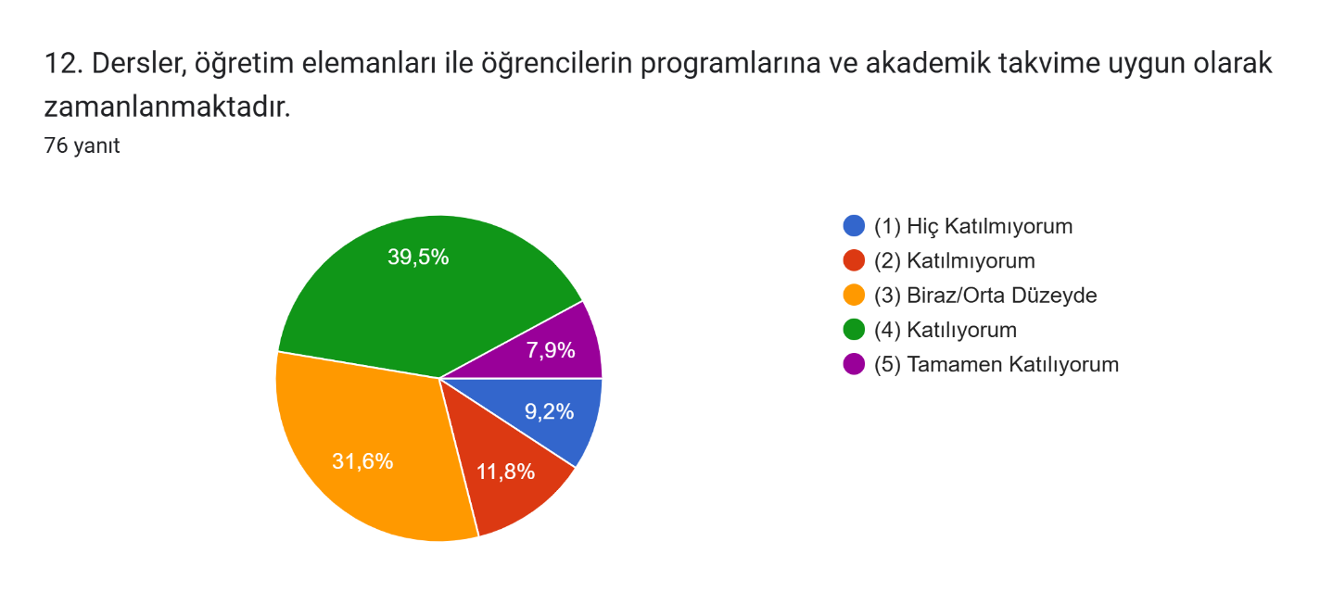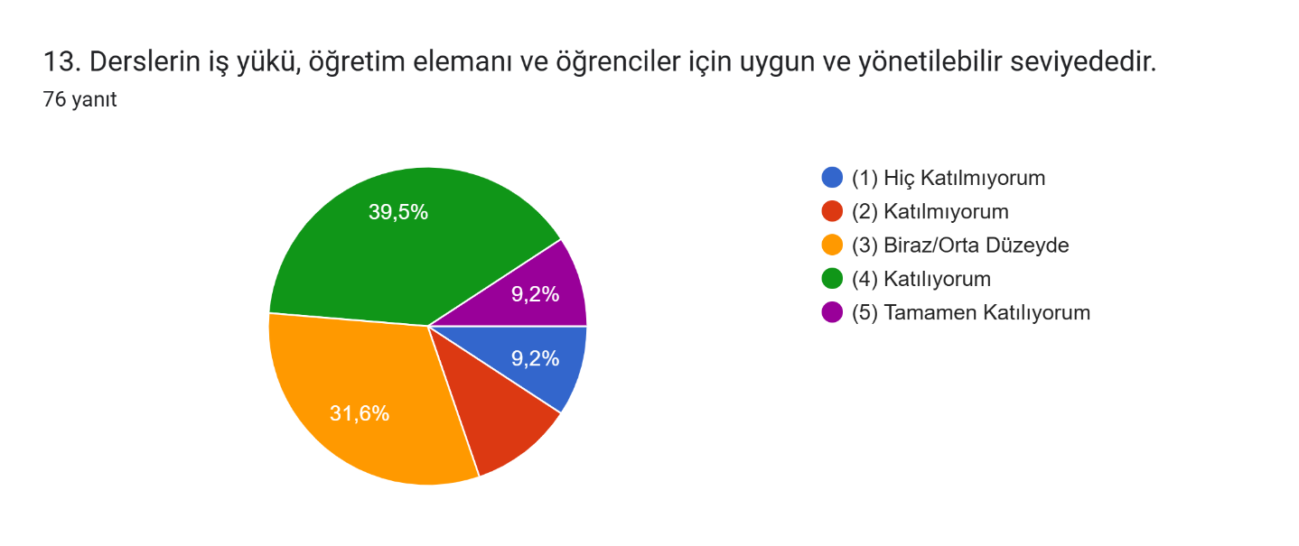

Derse ilişkin eklemek istediğiniz başka bir görüş veya öneri var mı?
Ders Programı ve Zaman Optimizasyonu: Öğrenciler programın çok yorucu olduğunu belirterek, tek derslik günlerin elenmesini ve ders aralarındaki uzun bekleme sürelerinin optimize edilmesini (sıkıştırılmasını) önermiştir. Bir güne sadece 2 saatlik ders konularak okula gelinmesinin zaman ve motivasyon kaybına yol açtığı vurgulanmıştır.
Müfredat ve AKTS Limitleri: Müfredatta yer alan bazı derslerin (özellikle bazı seçmeli derslerin) mesleki yetkinliklerle doğrudan ilişkili olmadığı ve profesyonel hayata uygun hale getirilmesi gerektiği ifade edilmiştir. Ayrıca, öğrencilerin akademik gelişimini hızlandırmak için dönemlik AKTS limitinin 60 puana çıkarılması talep edilmiştir.
Klinik Uygulama ve Staj Süreçleri: Bilgi ve beceriye dayalı bir bölüm olunduğu vurgulanarak, teorik eğitimden ziyade uygulamalara ağırlık verilmesi istenmiştir. Öte yandan, staj hocalarının tutumlarından, oluşturdukları baskıdan ve gereksiz materyal isteklerinden duyulan memnuniyetsizlik dile getirilmiştir.
Geliştirmeye Açık Alanlar
Ders Programı Optimizasyonu: Öğrencilerin sosyal hayata vakit ayırabilmesi ve fiziksel yorgunluğun azaltılması amacıyla, ders programlarının "boşluksuz" ve "tek ders için okula gelmeyi engelleyecek" daha kompakt bir yapıda organize edilmesi gerekmektedir.
AKTS ve Müfredat Güncellemesi: Öğrencilerin ilgi alanlarına göre kendilerini geliştirebilmeleri için dönemlik AKTS sınırının (60 puana çıkarılması talebi) gözden geçirilmesi ve mesleki yetkinlikle doğrudan örtüşmeyen seçmeli derslerin elenerek daha amaca yönelik derslerin açılması önerilmektedir.
Klinik Eğitim ve Staj Koordinasyonu: Öğrencilerin staj alanlarındaki baskı ve materyal yükü şikayetleri dikkate alınarak, staj yürütücüleri ile ortak bir standart belirlenmesi ve pratik (uygulama) saatlerinin artırılarak klinik eğitimin daha verimli hale getirilmesi planlanmalıdır.
Öğrenci Karar Süreçlerine Katılım: Öğrencilerin sınav takvimi ve ders programı hazırlanırken fikirlerinin alınmasına yönelik bir ön anket veya talep toplama mekanizmasının kurulması memnuniyeti artıracaktır.

